Hướng dẫn sử dụng LCMS-DEMO

Ghi chú
Nếu trong app không nhập ký tự được, thử nhấn phím ALT trên bàn phím một lần nhé.
Cách mở ứng dụng: Chạy file Server trước, rồi chạy file Client (chạy cùng lúc cũng được)
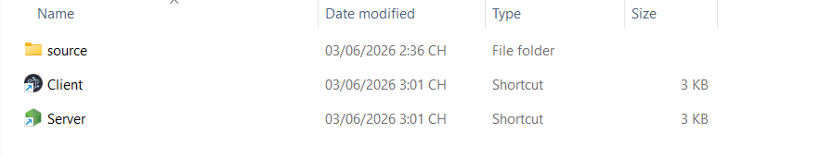

Thông tin đăng nhập
User: admin@cms.com
Password: admin1234

Hướng dẫn sử dụng

Thêm thiết bị
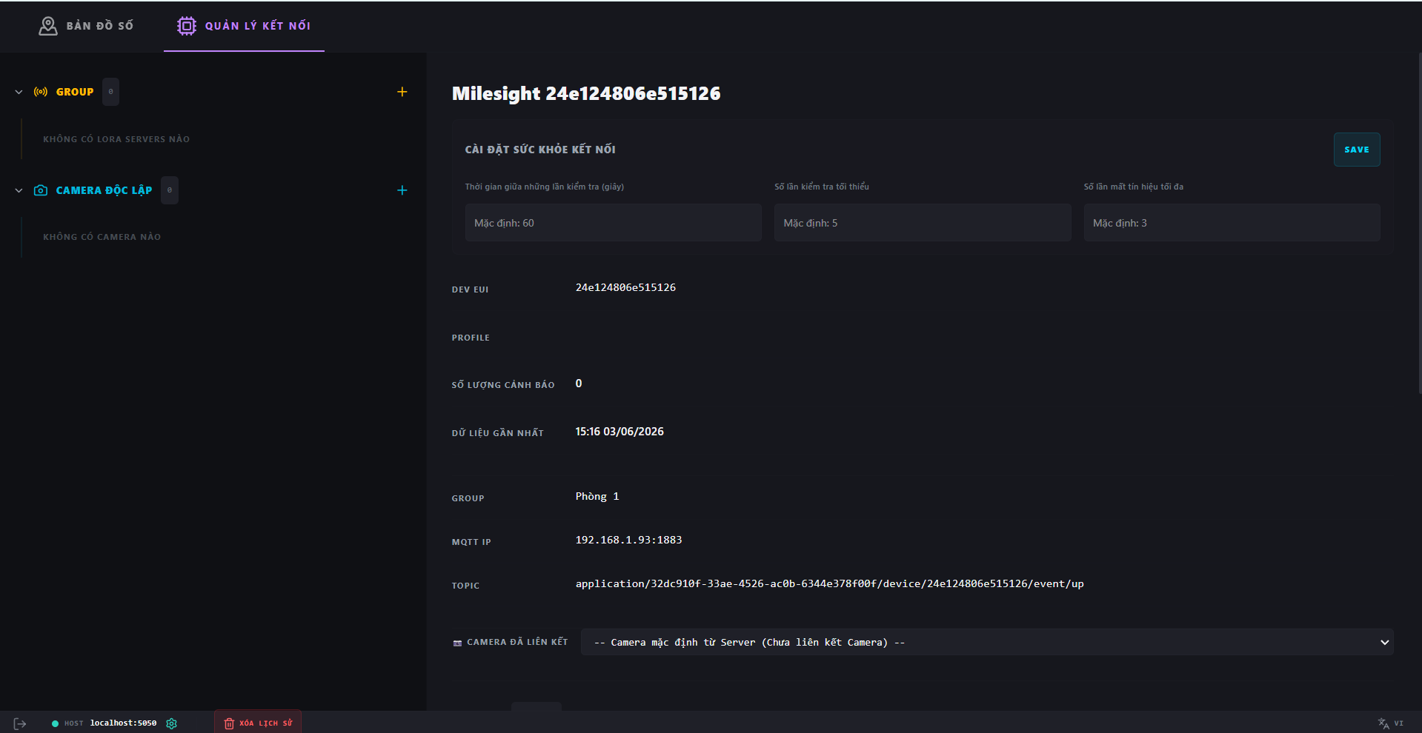
- Vào tab QUẢN LÝ KẾT NỐI -> chọn dấu + chỗ GROUP để tạo nhóm mới, đặt tên nhóm (VD: Phòng 1).
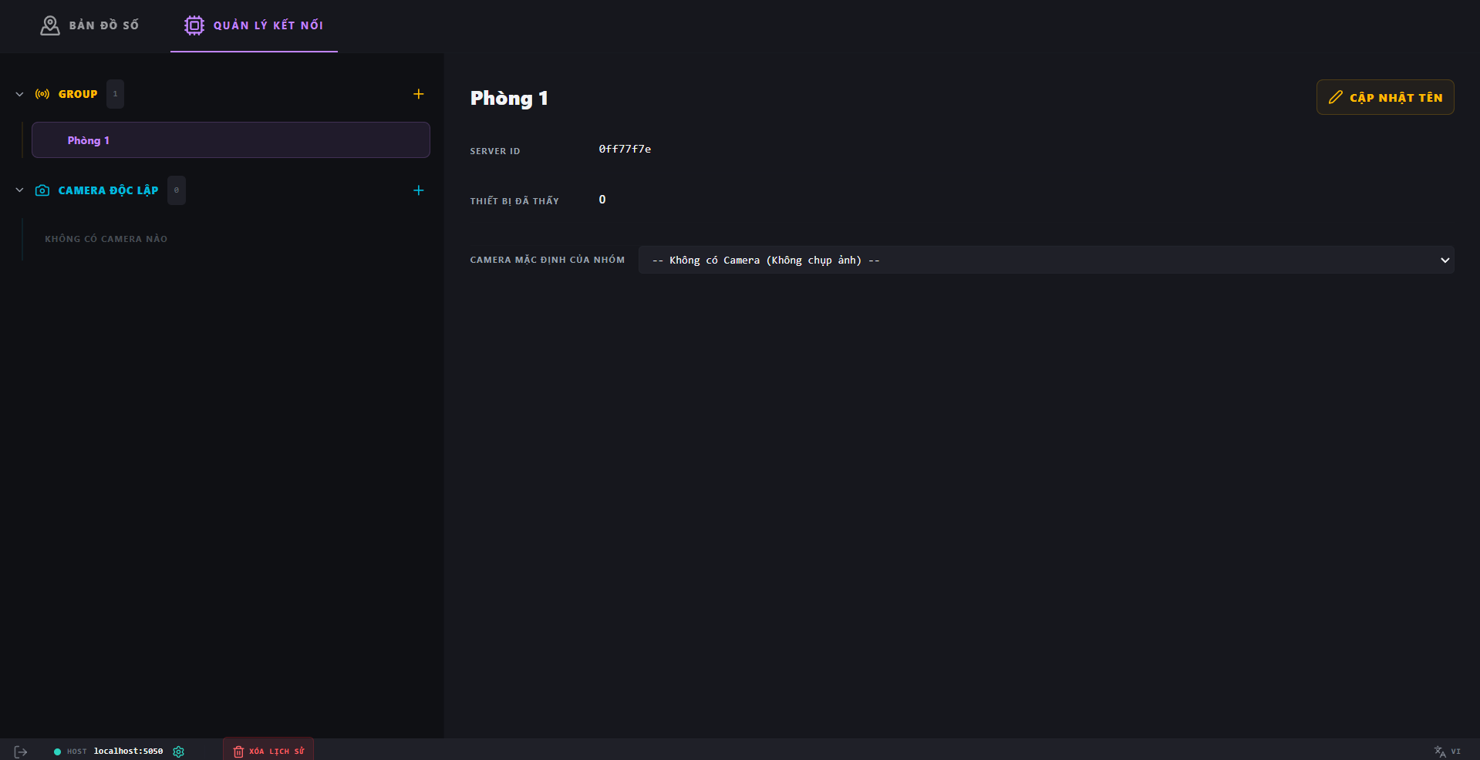
- Trỏ chuột vào nhóm vừa tạo, chọn dấu + ở cuối GROUP để thêm thiết bị

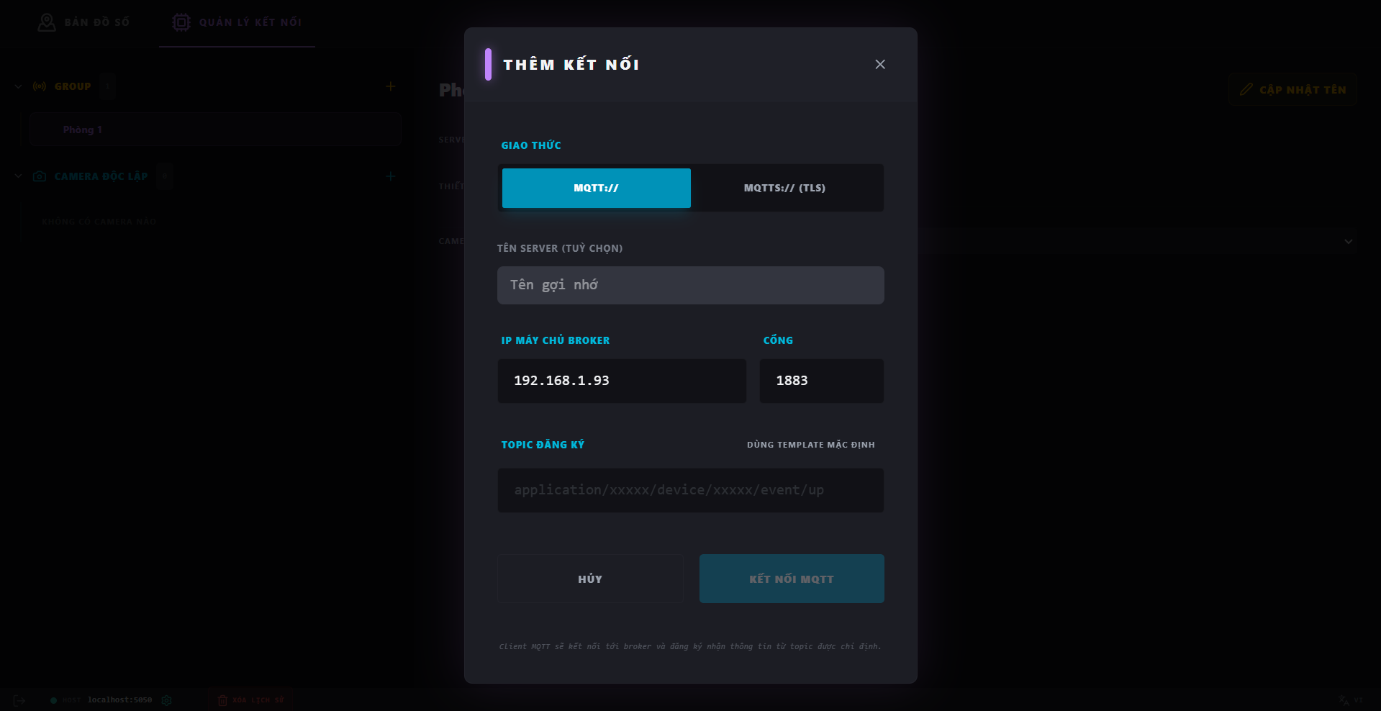
- Điền thông tin của thiết bị (về cơ bản là thông tin để kết nối lên topic trên MQTT):
Tên: Tùy chọn.
IP MÁY CHỦ BROKER: IP máy host MQTT.
CỔNG: Port MQTT đang chạy (mặc định là 1883).

Đưa thiết bị lên bản đồ số
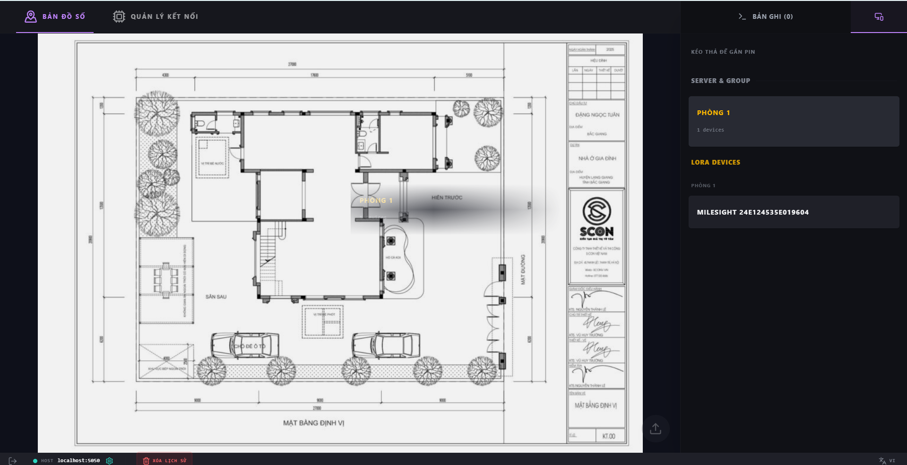
Để đưa thiết bị/nhóm thiết bị lên bản đồ số, ta click chọn theo hình trên, rồi kéo thả thiết bị/nhóm thiết bị vào bản đồ

Kiểm tra trạng thái online/offline của tín hiệu:
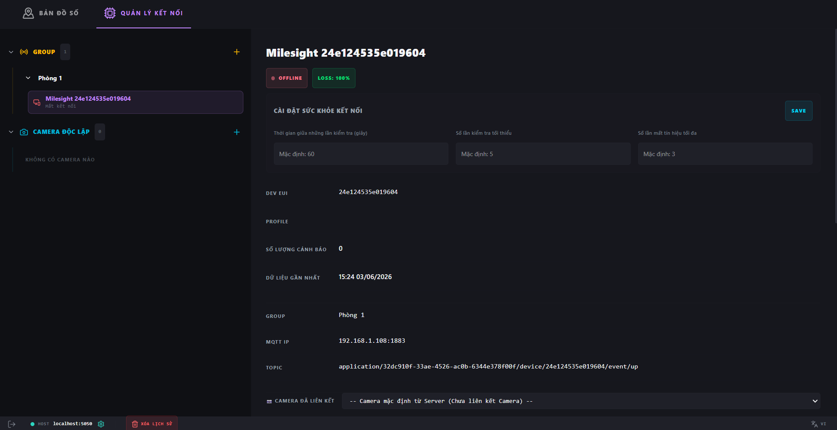
Nằm trong phần CÀI ĐẶT KẾT NỐI của mỗi thiết bị
Mỗi một khoảng thời gian nhất định, ứng dụng kiểm tra từng thiết bị xem giữa lần này và lần kiểm tra trước thiết bị có gửi thông báo hay gói tin gì không. Có 3 thông số chính:
- Thời gian giữa những lần kiểm tra (X): Cần đặt giống với thời gian mỗi lần thiết bị gửi báo cáo trạng thái (vd: Radar mỗi 1 phút gửi báo cáo khu vực một lần, nút bấm mỗi 18h gửi báo cáo pin một lần).
- Số lần kiểm tra tối thiểu (Y): Dùng để kiểm tra thông số LOSS (Package loss rate – tỉ lệ gói tin gửi đi của thiết bị bị mất), kiểm tra xong đủ số lần Y thì mới bắt đầu trả về thông số. Số lần kiểm tra càng lớn thì thông số đo được càng cụ thể, nhưng mất nhiều thời gian ban đầu để đo hơn.
- Số lần mất tín hiệu tối đa (Z): Nếu trong Z lần kiểm tra gần nhất, thiết bị không gửi tới gói tin nào thì xem như thiết bị bị mất kết nối.
Ví dụ: Mỗi 60 giây ứng dụng kiểm tra lịch sử radar một lần, thấy giữa lần này và lần kiểm tra trước radar không gửi thông tin gì, tương tự với hai lần kiểm tra trước, vậy suy ra thiết bị đang offline (có thể bị tắt nguồn, lỗi phần mềm hay vấn đề về mạng gì đó). Ở lần kiểm tra sau, ứng dụng thấy radar có đẩy về một gói tin báo cáo -> cập nhật trạng thái thiết bị trong hệ thống thành online.

